Příloha č. 2 : technická a věcná specifikace Informačního systému APSTR

Specifikace systému APSTR

Obecně o aplikaci APSTR
APSTR – Asistent pro sestavování textu rozhodnutí (dále jen „APSTR“ nebo „Systém“)je implementován na okresních soudech jako nástroj převádějící surová zdrojová data do formátovaného textu. APSTR je používán na 81 okresních soudech z 86. Pracuje s ním přibližně 3 350 uživatelů, kteří v něm vytvoří v průměru cca 18 000 písemností denně.
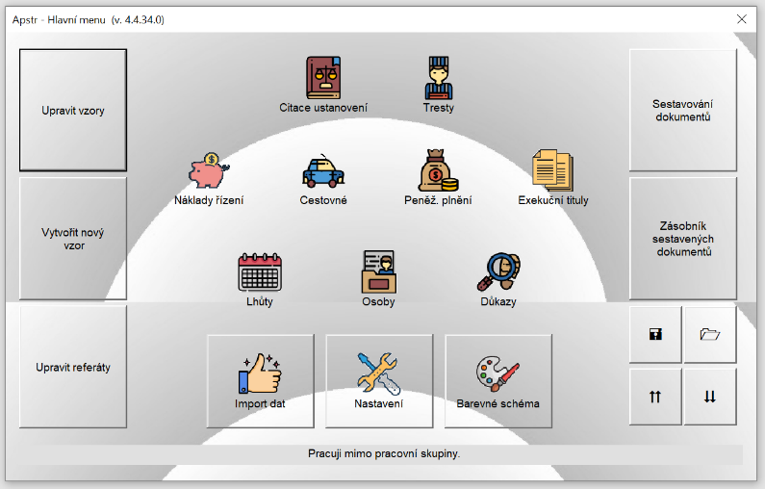
APSTR je přizpůsoben k automatickému či poloautomatickému sestavování textu usnesení, rozsudků a dalších dokumentů vyhotovovaných okresními soudy. Získává data z různých zdrojů, primárně z databáze soudních informací okresních soudů ISAS (dále jen „ISAS“), z veřejně dostupných registrů a dále přímo od uživatele. Tato data jsou následně zpracována a doplněna do centrálně distribuovaného či uživatelem vytvořeného vzoru dokumentu. Je důležité zmínit i samotnou databázi ISAS, která je decentralizovaná. Každý okresní soud má vlastní implementaci celého prostředí a v některých případech je nutné navštívit samotný soud. Implementace prostředí na soudě není unifikovaná a liší se i na úrovni operačních systémů. Systém APSTR již dokáže využívat v mnoha případech centralizace, ale především pro svou vlastní potřebu.
Koncepce Systému vychází z obecného předpokladu, dle kterého nesmí být z výsledného dokumentu patrný jeho elektronický původ. Za tím účelem je Systém vybaven systémem gramatického zpracování textu, který umožňuje jeho přizpůsobení konkrétnímu rodu a počtu účastníků řízení. Součástí Systému je editor vzorů, jenž umožňuje jejich uživatelskou tvorbu. Software je doplněn o propojení s webovým serverem zajišťujícím centrální distribuci vzorů, automatické aktualizace a sběr dat o jeho provozu. Rovněž je přizpůsoben hromadnému zpracování dokumentů včetně zpětného zápisu metadat o sestavených dokumentech do databáze ISAS.
APSTR disponuje zejména:
- schopností automaticky sestavovat dokumenty na základě centrálně distribuovaných a uživatelsky definovaných vzorů,
- možností hromadného sestavení dokumentů (více různých vzorů v jedné věci, stejný vzor v několika různých věcech, více vzorů ve více různých věcech),
- editorem umožňujícím uživatelskou tvorbu a úpravu vzorů dokumentů,
- možností uložit často používané části vzorů do samostatných celků (stavebních bloků) a v jiných vzorech na tyto celky odkazovat, možností hromadného nebo individuálního nahrazení stavebních bloků prostřednictvím jejich kaskádové struktury,
- schopností zpracovat text výsledné soudní písemnosti dle logických pravidel stanovených uživatelem ve vzoru,
- možností automatického gramatického zpracování textu (automatické skloňování jmen a adres, přizpůsobení textu počtu a pohlaví účastníků řízení apod.),
- schopností počítat náklady řízení ve všech obvyklých případech včetně cestovného a automaticky do textu výsledného dokumentu generovat plnohodnotné textové odůvodnění jejich výše, schopnost počítat lhůty, schopností automaticky vytvářet citace ustanovení právních předpisů; schopností gramaticky a stylisticky správně specifikovat osoby, soudní rozhodnutí, ustanovení právních předpisů, tresty, a to ve všech pádech;
- schopností načítat, automaticky zpracovávat data z veřejně dostupných registrů a převádět je do podoby vázaného textu,
- schopností automaticky generovat metadata potřebná pro účely zapsání vydané písemnosti do ISAS a tato metadata prostřednictvím RESDOK automaticky do ISAS uložit.

Stručný technický popis Systému APSTR
Po technické stránce sestává Systém z několika částí:

APSTR Runner
Spouštění, kontrolu a automatickou aktualizaci Systému obstarává APSTR Runner - aplikace vytvořená v jazyce C# využívající MS Framework 4.5 (dále jen „APR“). APR od informačního sytému ISAS přebírá jednorázové ID komunikace, kterým se následně identifikuje webové službě RESDOK. RESDOK zajišťuje oboustrannou výměnu dat mezi Systémem a ISAS v XML formátu. Konkrétní popis této komunikace a zmíněné webové služby je obsažen v samostatném dokumentu (ISAS_ANZ_2016_001). APR provádí aktualizace ostatních částí Systému, a to prostřednictvím PC koncového uživatele. Za tímto účelem APR komunikuje s webovým serverem MSP prostřednictvím PHP skriptů. APR současně zajišťuje synchronizaci mezi lokální složkou Systému v PC koncového uživatele se sdílenou složkou organizace (soudu).

Systémové jádro
Vlastní tvorba dokumentu probíhá ve Visual Basic for Applications (VBA) s využitím objektového modelu MS Word 2007 (v. 12 nebo novější - x86 nebo x64). Systémové jádro přebírá ve formě parametru zmíněné ID komunikace a jeho prostřednictvím získává data z ISAS a předává ISAS sestavené dokumenty a metadata. Na webový server MSP dále odesílá servisní a statistické údaje. Obsahuje GUI pro komunikaci s koncovým uživatelem.

Číselníky, seznamy, adresáře a slovníky
Podstatnou součást Systému tvoří adresáře institucí a osob (soudů, obcí, úřadů, advokátů, znalců, tlumočníků apod.) doplněných metadaty pro rychlé vyhledávání, např. dle příslušnosti, dále gramatickými slovníky, s jejichž pomocí se provádí skloňování a přechylování textu. Tyto části Systému jsou ve většině případů uloženy ve formátu XML. Některé číselníky a seznamy (např. seznam právních předpisů a zkratek) mají kaskádovou strukturu v úrovních organizace a uživatel.

APSTR Monitor
APSTR Monitor (dále jen „Monitor“ slouží k zajištění správné funkce ostatních části Systému, zejména správného průběhu automatických aktualizací a dále k vyhodnocování frekvence používání, resp. užitečnosti, jednotlivých systémových vzorů na různých soudech. Je vytvořena v C# za využití WPF formulářů a Microsoft Framework 4.5. Monitor exportuje data do MS Excel.

Implementace Systému na Nejvyšší soud ČR
Nejvyšší soud ČR využívá databázi informačního systému Nejvyššího soudu (dále jen „ISNS“). Ta je technicky obdobná jako databáze ISAS, disponuje i podobnou (ne však identickou) strukturou. Implementace Systému na Nejvyšším soudě by tedy v prvé řadě obnášela vytvoření webové služby, jež by plnila stejnou funkci, jako plní služba RESDOK ve vztahu k databázi ISAS a okresním soudům. Ve stejném rozsahu bude nutné přizpůsobit systémové jádro Systému tak, aby jeho objektový model odpovídal struktuře dat ISNS. S tím je spojena nutnost vytvořit oddělenou větev Systému se samostatným systémem aktualizací.
Největším objemem práce představuje zpracování nové sady systémových vzorů. Dle předběžného vyjádření Nejvyššího soudu bude zapotřebí zpracovat cca 100 vzorů soudních písemností. Zpracování vzoru sestává z analýzy variant, které má daný vzor postihovat, vlastního vytvoření automatizovaného vzoru za použití logických nástrojů, otestování vzoru a kontroly jeho souladu s právními předpisy.
Tento Požadavek ve smyslu Služby na objednávku představuje v souhrnu maximálně 120 ČD.
Harmonogram:
- Analýza prostředí
- Vytvoření návrhu řešení implementace Systému
- Zpracování nové sady systémových vzorů pro NS
- Implementace vzorů
- Školení uživatelů NS v sídle NS
  - Systémové vzory
  - Tvorba vlastních vzorů
  - Využívání systémových funkcí (cestovné, náklady řízení a další)
  - Sdílení vzorů
- Zkušební provoz
- Spuštění Systému do Produkčního prostředí na NS
- Dokumentace
- Akceptace

Další Předpokládaný rozvoj systému
V souvislosti s provozem Systému je zapotřebí řešit Požadavky uživatelů na rozšíření jeho funkcí, přičemž tyto práce nespadají do běžné údržby a aktualizací Systému. Nové funkce budou do Systému implementovány ve smyslu Služeb na objednávku dle čl. 6 Smlouvy.
Dalším předpokládaným rozvojem Systému je implementace na krajské soudy se stejným mandátem rozvoje, jako je Nejvyšší soud. Stejně tak lze Systém rozvíjet centrálním nasazením v datovém centru justice a vytváření nových webových služeb.

